教材５－（１）**解答　小数の表し方と計算(たし算・ ひき算)**

|  |
| --- |
| 白黒マス小数0.3.png白黒マス小数0.8.png(例)水のかさは，何Ｌですか。  ０．８  ０．３  ０．１Ｌが，８こ分で　　　　　　Ｌ 　　　０．１Ｌが，３こ分で　　　　　　Ｌ |

(１)　次の水のかさは，何Ｌですか。

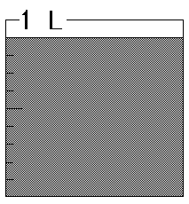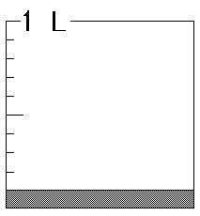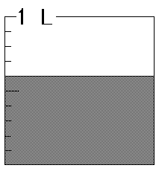

　　　　　　　　Ｌ　　　　　　　　　　　　　　　Ｌ　　　　　　　　　　　　　Ｌ

**０．１**

**０．９**

**０．６**

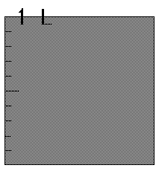(２)　合わせて水のかさは，何Ｌですか。

**１．６**

　　　　　　　　　　　　　　　　と　　　　　　　　　　　　で，　　　　　　Ｌ

教材５－（２）**解答　小数の表し方と計算(たし算・ ひき算)**

(１)　下の図に，水のかさだけ色をぬりましょう。

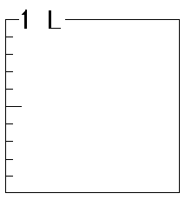　①　１．７Ｌ

(２)　次の①，②，…，⑤の数を，整数と小数に分けましょう。

　①　０．８　　②　２．７　　③　５　　　　④　１２　　⑤　９．４

　　整数　　　　　　　　　　　　　　小数

**①②⑤**

**③④**

(３)　次の数は，０．１が何こ分ですか。

　①　０．５は，０．１が　　　　こ分です

**５**

　②　１．５は，０．１が　　　　こ分です

**１５**

　③　２ は，　０．１が　　　　こ分です

**２０**

(４)　　　　　　にあてはまる数を書きましょう。

**２．５**

①　２ Ｌ と ０．５Ｌ　で　　　　　　　Ｌ

②　０．１ｃｍの３６こ分は　　　　　　　ｃｍ

**３．６**

教材５－（３）**解答　小数の表し方と計算(たし算・ ひき算)**

|  |
| --- |
| (例)０．６＋０．８の計算をしましょう。  白黒マス小数0.6.png０．６　　　　　　　　　　０．８  白黒マス小数0.8.png  **０．６＋０．８は，０．１をもとにすると・・・**  **０．６は，０．１が６こ分**  **０．８は，０．１が８こ分だから**  **６＋８＝１４**  **０．１が１４こだから…**  ＋  **０．６＋０．８＝１．４** |

(１)　次の計算をしましょう。

**１．８**

**０．７**

①　０．４＋０．３＝　　　　　　　　　②　０．６＋１．２＝

③　０．５＋０．５＝　　　　　　　　　④　１ ＋ ０．３＝

**１．３**

**１**

⑤　０．８＋ ３ ＝　　　　　　　　　⑥　０．５＋０．８＝

**１．３**

**３．８**



(２)　次の計算をしましょう。(ひき算です)

０．１を　もとにすると

８－３＝５

０．１が５こで…。

①　０．８－０．３＝

**０．５**

**０．６**

②　０．９－０．３＝　　　　　　　　　　③　１　－ ０．４＝

**０．６**

④　１　－　０．８＝　　　　　　　　　　⑤　１．５－０．５＝

**１**

**０．２**

教材５－（４）**解答　小数の表し方と計算(たし算・ ひき算)**

|  |  |  |  |  |  |  |  |  |  |
| --- | --- | --- | --- | --- | --- | --- | --- | --- | --- |
| (例)　２．５＋１．８のをしましょう。   |  |  |  | | --- | --- | --- | |  | ２ | ５ | | **＋** | １ | ８ | |  | ４ | ３ |   ①位をそろえて書く。  ②整数のたし算と同じように計算する。  ③上の小数点にそろえて，答えの小数点をうつ。 |

　の計算をでしましょう。

位をそろえて書こうね！！

①　５．３＋３．２＝　　　　　　　　　　②　３．６＋１．１＝

|  |  |  |
| --- | --- | --- |
|  | ５ | ３ |
| **＋** | ３ | ２ |
|  | ８ | ５ |

|  |  |  |
| --- | --- | --- |
|  | ３ | ６ |
| **＋** | １ | １ |
|  | ４ | ７ |

③　２．３＋３．９＝　　　　　　　　　　④　４．６＋２．５＝

|  |  |  |
| --- | --- | --- |
|  | ２ | ３ |
| **＋** | ３ | ９ |
|  | ６ | ２ |

|  |  |  |
| --- | --- | --- |
|  | ４ | ６ |
| **＋** | ２ | ５ |
|  | ７ | １ |



**１．２ 　　　　　　　　　２　　　　　　　　　　　　２．０**

**＋２．８　　　　　　　　　＋３．４　　　　　　　　 ＋３．４**

**４．０　　　　　　　　　 ２は，２．０と考えると計算できるよ！**

教材５－（５）**解答　小数の表し方と計算(たし算・ ひき算)**

|  |  |  |  |  |  |  |  |  |  |  |  |  |  |  |  |  |  |  |  |  |  |  |  |  |  |  |  |
| --- | --- | --- | --- | --- | --- | --- | --- | --- | --- | --- | --- | --- | --- | --- | --- | --- | --- | --- | --- | --- | --- | --- | --- | --- | --- | --- | --- |
| |  |  |  | | --- | --- | --- | |  | **４** | **５** | | **－** | **１** | **５** | |  | **３** | **０** |   **筆算のしかたに気をつけましょう。　　　　　　のところです。**   |  |  |  | | --- | --- | --- | |  | **４** | **２** | | **－** | **３** | **５** | |  | **０** | **７** |          |  |  |  | | --- | --- | --- | |  | **５** | **０** | | **－** | **１** | **４** | |  | **３** | **６** | |



位をそろえて書こうね！！

の計算をでしましょう。

①　２．４－１．６＝　　　　　　　　　　　②　７．３－４．３＝

|  |  |  |
| --- | --- | --- |
|  | ２ | ４ |
| **－** | １ | ６ |
|  | ０ | ８ |

|  |  |  |
| --- | --- | --- |
|  | ７ | ３ |
| **－** | ４ | ３ |
|  | ３ | ０ |

③　４－１．３＝　　　　　　　　　　　　　④　５．８－４＝

|  |  |  |
| --- | --- | --- |
|  | ４ | ０ |
| **－** | １ | ３ |
|  | ２ | ７ |

|  |  |  |
| --- | --- | --- |
|  | ５ | ８ |
| **－** | ４ | ０ |
|  | １ | ８ |

教材５－（６）**解答　小数の表し方と計算(たし算・ ひき算)**

(１)　３．４は，どのような数ですか。

　　　　　　　にあてはまる数を書きましょう。

①　３．４は，　３と　　　　　　をあわせた数です。

**０．４**

②　３．４は，　４より 　　　　　小さい数です。

**０．６**

③　３．４は，　３と０．１を　　　　　　こあわせた数です。

**４**

④　３．４は， 　０．１を　　　　　　こ集めた数です。

**３４**

(２)　下の数直線の　　　(ア)(イ)は，いくつを表していますか。

２

１

０

|  |  |  |  |  |  |  |  |  |  |  |  |  |  |  |  |  |  |  |  |  |  |  |  |
| --- | --- | --- | --- | --- | --- | --- | --- | --- | --- | --- | --- | --- | --- | --- | --- | --- | --- | --- | --- | --- | --- | --- | --- |
|  |  |  |  |  |  |  |  |  |  |  |  |  |  |  |  |  |  |  |  |  |  |  |  |
|  |  |  |  |  |  |  |  |  |  |  |  |  |  |  |  |  |  |  |  |  |  |  |  |
|  |  |  |  |  |  |  |  |  |  |  |  |  |  |  |  |  |  |  |  |  |  |  |  |

(ア)　　　　　　　　　　　　　　　　　　　　　　(イ)

**０．４**

**１．８**

(３)　　　　　　　にあてはまる不等号を書きましょう。

　　　　①　０．７　　　　　０．４　　　　　②　１．３　　　　　０．８

**＞**

**＞**

　　　③ １．８　 　　　　２　　　　　 ④　０　　 　　　　０．１

**＜**

**＜**